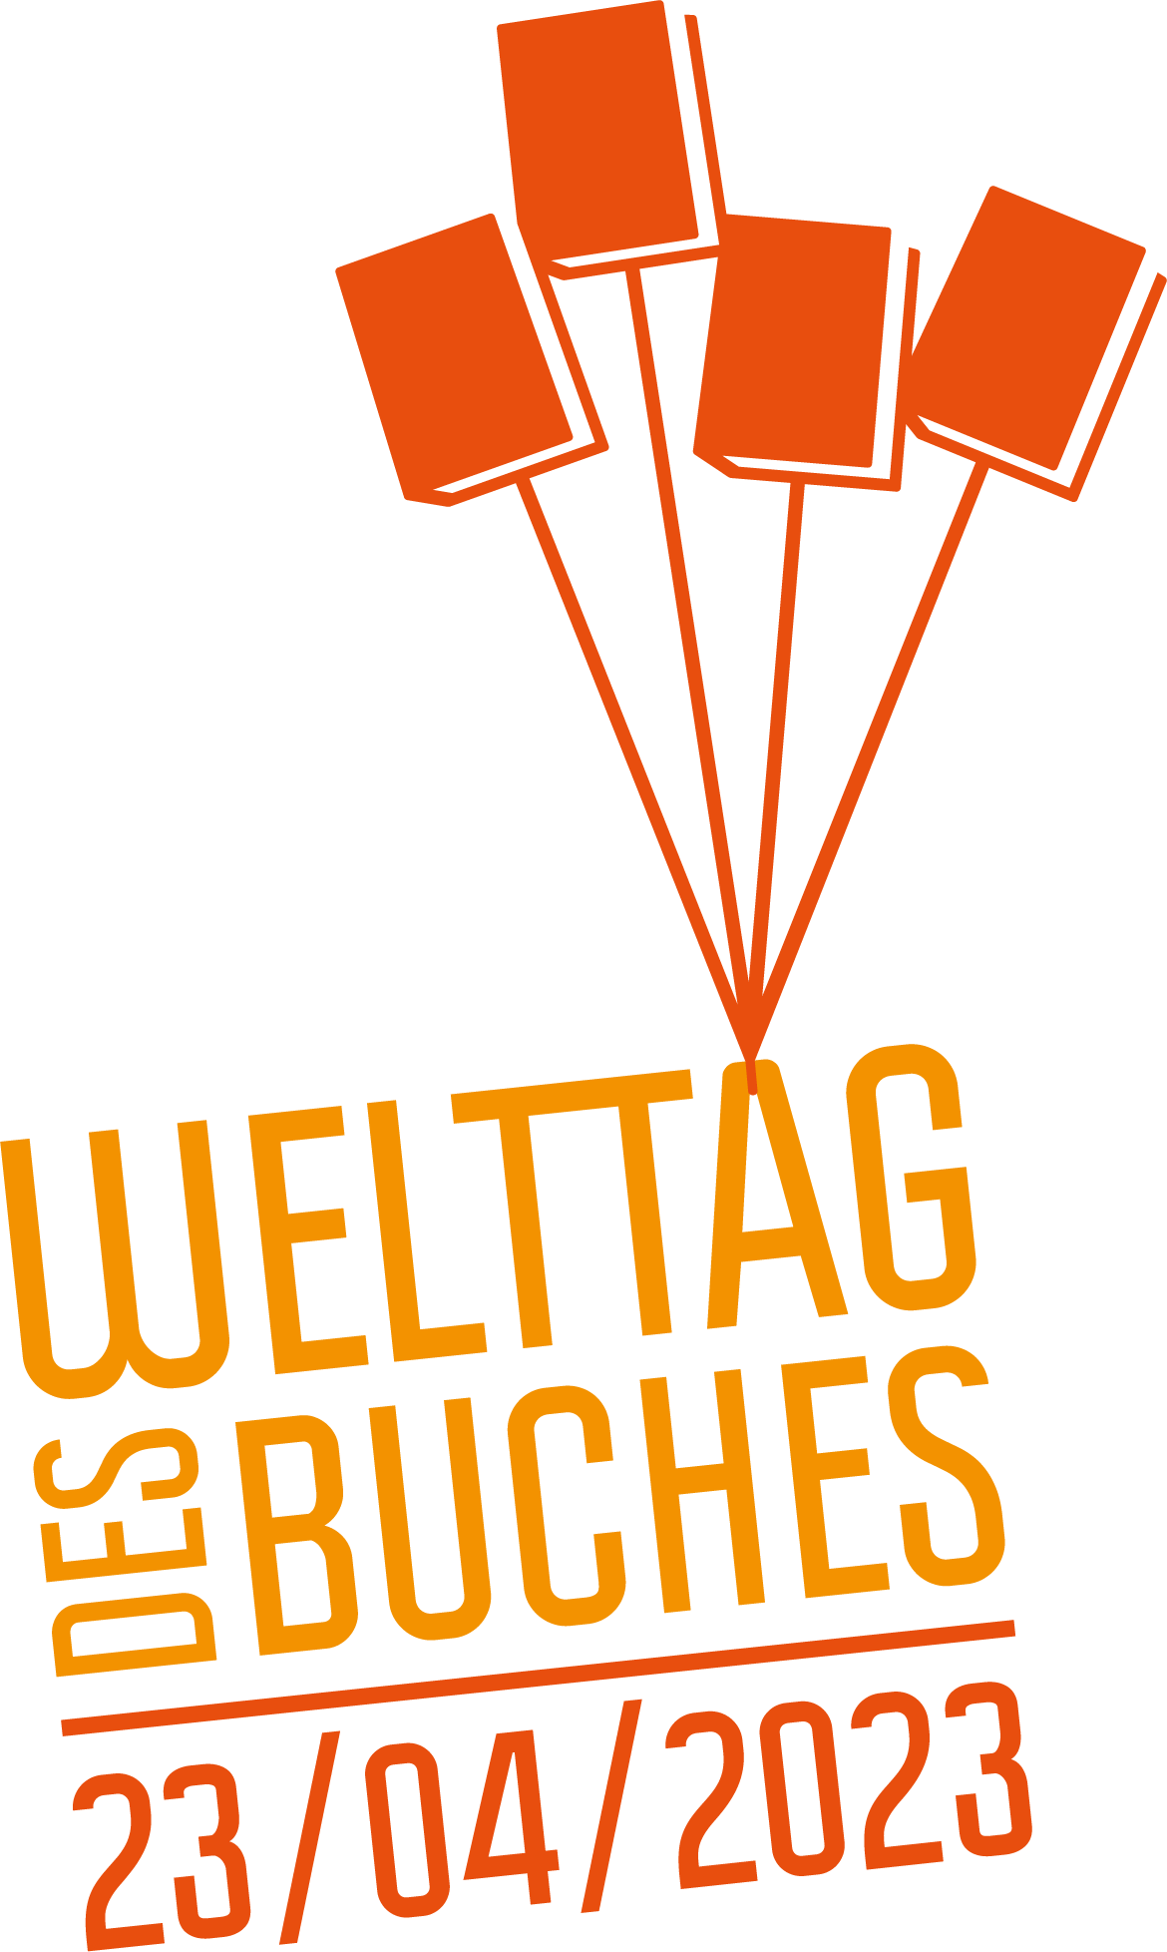
Pressemitteilung

Anmeldestart für die bundesweit größte Leseförderungsaktion
„Ich schenk dir eine Geschichte“ zum Welttag des Buches
Lehrkräfte können bis 31. Januar 2023 Buch-Gutscheine für 4. und 5. sowie Förderschul- und Willkommensklassen bestellen / Ministerium für Bildung und Kindertagesförderung Mecklenburg-Vorpommern unterstützt die Aktion / Schulkinder erhalten ab April 2023 ein kostenloses Exemplar des Comicromans im örtlichen Buchhandel

Mainz, 23. November 2022. Ab sofort können Lehrkräfte ihre 4. und 5. Klassen sowie Förderschul- und Willkommensklassen für die Aktion „Ich schenk dir eine Geschichte“ zum Welttag des Buches 2023 anmelden: www.welttag-des-buches.de/anmeldung. Bis 31. Januar 2023 haben sie dort die Möglichkeit, Gutscheine für den Comicroman „Volle Fahrt ins Abenteuer“ von Autorin Katharina Reschke und Illustrator Timo Grubing zu bestellen und eine Wunschbuchhandlung auszuwählen. Das Buch bekommen die Schulkinder gegen Vorlage des Gutscheins im Aktionszeitraum vom 21. April bis 31. Mai 2023 während eines Klassenbesuchs von ihrer örtlichen Buchhandlung geschenkt. Falls ein gemeinsamer Besuch des Buchhandels aufgrund der Corona-Situation 2023 nicht überall möglich sein sollte, können auch individuelle Lösungen vereinbart werden.

„Ich schenk dir eine Geschichte“ ist eine gemeinsame Aktion von Stiftung Lesen, Stiftung Buchkultur und Leseförderung des Börsenvereins, Deutsche Post, cbj Verlag und ZDF. Seit 1997 erhalten Schülerinnen und Schüler der 4. und 5. Klassen rund um den UNESCO-Welttag des Buches am 23. April ein Buchgeschenk. Bereits zum 17. Mal unterstützt das Ministerium für Bildung und Kindertagesförderung in Mecklenburg-Vorpommern gemeinsam mit den Kultusministerien der übrigen Bundesländer mit seiner Schirmherrschaft die Initiative und finanziert den Druck der Buch-Gutscheine.

Simone Oldenburg, Ministerin für Bildung und Kindertagesförderung, sagt: „Die Stärkung der Lesekompetenz und die Leseförderung sind weiterhin eine große Aufgabe. Leseförderung bedeutet, Freude und Spaß am Lesen zu vermitteln. Deshalb unterstützen wir die Aktion ‚Ich schenk dir eine Geschichte‘ und ermöglichen unseren Schülerinnen und Schülern an diesem wunderbaren Projekt teilzunehmen. In diesem Sinne wünsche ich allen unseren jungen Leserinnen und Lesern und unseren Lehrkräften viel Spaß und Erfolg mit dem Comicroman!“
Dr. Jörg F. Maas, Hauptgeschäftsführer der Stiftung Lesen, erklärt: „Die Lesekompetenz bei Schulkindern am Ende der Grundschule war noch nie so schlecht wie heute. Dies zeigt der IQB-
Bildungstrend 2021, denn 42 % der Viertklässler/-innen in Deutschland verfehlen den Regelstandard an Lesekompetenz. Leseförderung ist daher gerade wichtiger denn je. Mit der Teilnahme an ‚Ich schenk dir eine Geschichte‘ zum Welttag des Buches kann jede Lehrkraft einen Teil dazu beitragen, dass Schulkinder ihre Lesekompetenz verbessern. Der Comicroman zum Welttag des Buches spricht Schülerinnen und Schüler mit unterschiedlichen Leseniveaus an, denn mit einer gelungenen Kombination aus spannendem

Romantext und humorvollen Illustrationen möchten wir gemeinsam mit unseren Partnern ihre Begeisterung fürs Lesen wecken.“

Comicroman „Volle Fahrt ins Abenteuer“
Mit „Volle Fahrt ins Abenteuer“ präsentieren die Initiatoren erneut einen Comicroman, um Kinder mit einer gelungenen Mischung aus Text und Illustrationen fürs Lesen zu begeistern. In der Geschichte geht es um Elani und ihren Cousin Flo, die ihre Ferien auf dem Aussteigerhof von Oma Sanne in Brandenburg verbringen. Doch anstelle von Ziegenmist und Langeweile erwartet die beiden ein spannender Roadtrip bis nach Usedom. Und zwar mit Kutsche, denn Oma Sanne ist Zukunftserfinderin und setzt sich für die Umwelt ein. Zusammen mit dem Nachbarsjungen Tan wollen sie an der Ostsee nach einem Familienschatz suchen. Werden es die vier Abenteuerlustigen ganz ohne technische Hilfsmittel bis ans Meer schaffen?

Da Nachhaltigkeit und Umweltschutz im neuen Welttagsbuch eine wichtige Rolle spielen, wird das Buch erneut nach dem Cradle-to-Cradle-Prinzip hergestellt. Das bedeutet, dass das Buch komplett recycelbar und für den biologischen Kreislauf geeignet ist. So stammt das Papier des Buches aus nachhaltiger Forstwirtschaft und die Druckfarben sind biologisch abbaubar und ohne Schadstoffe. Cradle-to-Cradle ist ein Weg, Produkte so zu produzieren, dass sie am Ende nicht zu Müll werden, sondern etwas Neues daraus entstehen kann.

Optimierter Anmeldeprozess
Für die neue Welttagsrunde wurde der Anmeldeprozess optimiert, sodass Buchhandlungen nun individueller entscheiden können, wie und in welchem Umfang sie sich beteiligen möchten. Für Schulen bieten die Neuerungen bei der Anmeldung eine passgenauere Zuordnung und eine engere Bindung mit dem Buchhandel vor Ort. So gibt es zum Beispiel ein Ampelsystem, das Lehrkräften anzeigt, ob bei der gewünschten Buchhandlung noch Anmeldungen möglich sind oder die Obergrenze an Bestellungen bereits erreicht ist. Außerdem können Schulen nun dank der Umkreissuche direkt sehen, welche teilnehmenden Buchhandlungen sich in unmittelbarer Nähe zur Schule befinden.

Weitere Informationen unter www.welttag-des-buches.de

Information für die Presse
Für Rückfragen und Interviews stehen wir gerne zur Verfügung.

Pressekontakte:
Stiftung Lesen
Sabrina Holitzner
PR-Managerin und Projektleitung Welttag des Buches
Römerwall 40
55131 Mainz
Tel. (06131) 2 88 90 29
sabrina.holitzner@stiftunglesen.de

Börsenverein des Deutschen Buchhandels
Marie Böhlke
PR-Managerin
Braubachstraße 16
60311 Frankfurt
Tel. (069) 13 06 29 2
boehlke@boev.de
Deutsche Post DHL Group
Britta Töllner
Media Relations
Bonner Straße 29
40589 Düsseldorf
Tel. (0211) 98 89 92 54
b.toellner@dpdhl.com
Penguin Random House Verlagsgruppe GmbH
Julia Decker
Leitung PR und Öffentlichkeitsarbeit cbj Verlag
Neumarkter Str. 28
81673 München
Tel. (089) 41 36 37 59
julia.decker@penguinrandomhouse.de

